GUIA DE ACTIVIDADES: CRITERIOS PARA DEFINIR UNA REGIÓN

Nombre_________________________________________________________curso: 1 Medio __
Unidad 0: ¿Qué criterios se utilizan para definir una región?

ANTES DE COMENZAR

Regiones naturales en el mundo

El concepto de región es otra de las categorías de análisis del espacio geográfico. En una región existen diversas características que permiten diferenciarla de otras unidades definidas por un mismo criterio. A lo largo del tiempo se han definido distintos tipos de regiones, las que, según lo señalado por el geógrafo francés Olivier Dollfus, se pueden clasificar en dos categorías: regiones naturales, que se delimitan a partir de criterios físicos como el relieve o el clima, y regiones culturales, que se establecen de acuerdo a elementos de la geografía humana, como la demografía, la religión, la cultura, la economía, la historia y la política.

Las regiones naturales pueden clasificarse en climáticas, biogeográficas, físicas y de biomas. La distribución de cada una de ellas depende de múltiples factores físicos, como el relieve, el clima, las aguas, la vegetación y la fauna.

Regiones culturales en el mundo

De acuerdo a lo señalado por distintos geógrafos, entre ellos el estadounidense Richard Hartshorne, las regiones culturales pueden clasificarse en funcionales y formales. Las regiones culturales funcionales corresponden a una unidad territorial con características políticas, sociales o económicas comunes y poseen centros desde los cuales se administra la región. Por su parte, las regiones culturales formales son áreas habitadas por personas con rasgos comunes, como la religión, las costumbres o el idioma, las que pueden cubrir más de un Estado, así como hay Estados como el caso de Bolivia, Colombia y Guatemala que incluyen varias regiones culturales. Por ejemplo, en cuanto a las religiones, se puede afirmar que existe una gran diversidad de creencias que se distribuyen en los distintos países del mundo. A partir de esto, se forman regiones culturales formales basadas en la religión que profesan las personas. Los mapas, se han elaborado a partir de información que muestra las características religiosas de la mayoría de la población.
Las diferencias culturales que se desprenden de las creencias y que dan origen a regiones culturales formales se evidencian, por ejemplo, en que las religiones orientales, como el hinduismo y el taoísmo, dan gran importancia al contacto directo entre los sujetos y lo sagrado por medio del cultivo del pensamiento filosófico; mientras que las religiones monoteístas o proféticas, como el islam, el cristianismo y el judaísmo, se destacan por creer en un único Dios, el cual se puede dar a conocer mediante profetas o libros revelados.

Regiones Lingüísticas del mundo

La diversidad lingüística existente en el planeta es otro de los rasgos de las sociedades que permiten delimitar regiones del mundo. Se ha establecido que actualmente se hablan alrededor de seis mil lenguas, las que se distribuyen de manera irregular por los distintos continentes. Por ejemplo, Europa solo tiene un 3 % de las lenguas del planeta, mientras que en América se concentra el 15% de ellas.

En el futuro, muchas regiones lingüísticas podrían desaparecer, pues el 94% de las lenguas son habladas solo por un 4% de la población mundial. Entre los idiomas más hablados se encuentran el inglés, el español y el chino mandarín. Sin embargo, la mitad de las lenguas que se hablan en el mundo se concentran en ocho Estados: Papúa Nueva Guinea, Indonesia, Nigeria, India, México, Camerún, Australia y Brasil.
Existen cinco regiones del mundo donde hay un mayor riesgo de perder la riqueza lingüística: América Central y del Sur, el norte de Australia, la meseta noroeste del Pacífico, Siberia Oriental y el sureste de Estados Unidos.

Responde :
1.-A tu parecer, ¿qué características debe poseer un espacio para ser definido como región natural?

2.- ¿Crees que un mismo territorio puede formar parte de más de una región? Argumenta.

3.- ¿Qué problemas creen que pueden surgir a partir de la convivencia entre regiones culturales que poseen distintas religiones o bien distintas costumbres?

4. ¿Por qué es importante proteger y valorar la diversidad cultural? Ejemplifiquen a partir de la diversidad lingüística.

5.- ¿Por qué la diversidad lingüística puede disminuir?, ¿qué consecuencias puede traer consigo esta situación? Explica

LA DIVISIÓN POLÍTICO ADMINISTRATIVA DE CHILE

De acuerdo al historiador Igor Goicovic, durante el siglo XVI, el territorio chileno estuvo dividido en doce corregimientos, los cuales, durante el siglo XVIII fueron remplazados por las intendencias de Santiago y de Concepción que, a su vez, estaban divididas en varios partidos.
Entre los siglos XIX y XX Chile experimentó distintas divisiones regionales. La Constitución Política de 1833, que rigió hasta 1925, estableció una división política en provincias, estructura que la Constitución Política de 1925 mantuvo, agregando otras nuevas a las ya existentes.
En 1950, con el objetivo de potenciar el desarrollo económico y unificar territorios que presentaban cierta homogeneidad, la Corfo propuso, a partir de criterios naturales, la creación de seis grandes regiones: Norte Grande, Norte Chico, el Núcleo Central, Concepción y La Frontera, Región de Los Lagos y Región de los Canales.
En 1964, el presidente Eduardo Frei Montalva promovió un nuevo ordenamiento político-administrativo. El país estaría agrupado en zonas de acuerdo a criterios geopolíticos y demográficos. En 1969, la Oficina de Planificación Nacional (Odeplan) retomó esta iniciativa y propuso dividir al país en doce regiones y una zona metropolitana, correspondiente a la provincia de Santiago.
En 1973 se creó la Comisión Nacional de Reforma Administrativa (Conara), la cual ideó el actual sistema de
división político-administrativa de Chile. En 1974, estableció la división territorial de doce regiones y un área
metropolitana. En 1976, esta área pasó a denominarse Región Metropolitana de Santiago y recibió el número
XIII, mientras que el resto de las regiones solo en 1978 adquirieron nombre propio. En 2005 se crearon dos
nuevas regiones: Arica y Parinacota, y Los Ríos En 2017 se creó la región de Ñuble, siendo ahora 16 en

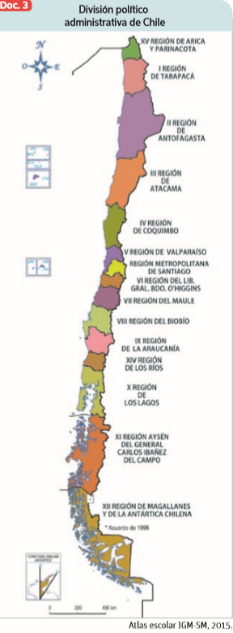
LA DIVISIÓN REGIONAL DE CHILE
▶Contextualizo 1. ¿Por qué es necesario hacer divisiones administrativas del territorio?

▶Identifico elementos de continuidad
2. ¿Qué elementos de continuidad identifican entre las distintas divisiones territoriales que se han aplicado en Chile?

▶Identifico elementos de cambio
3. ¿En qué se diferencia la actual división territorial de las aplicadas en el pasado?

▶Concluyo 4. ¿Qué opinan de la regionalización?, ¿qué cambios le harían?, ¿por qué

Diversidad productiva de las regiones
La mayor parte de las regiones de Chile basa su economía en la explotación de recursos naturales o materias primas, mientras que solo tres de ellas poseen una economía centrada en la industria.
El intercambio comercial que predomina en Chile se desarrolla entre sus regiones y el exterior. A nivel nacional, el comercio que se da entre las regiones demuestra una clara tendencia: la Región Metropolitana concentra el consumo de recursos naturales y/o agroindustriales, tales como frutas, hortalizas, cereales, etc., y a su vez, la venta de bienes industrializados.

lkmcoNCIJnv

TRABAJO PERSONAL:

Investigo sobre... cuáles son las ventajas comparativas de mi región

En esta actividad les invitamos a investigar en internet sobre las ventajas comparativas de la región en que viven, es decir, sobre los factores que favorecen el crecimiento económico de ella. Comuniquen los resultados de la investigación a través de una presentación en ppt

1. Averigua cuáles son las principales actividades económicas que se desarrollan en la región donde viven.
2. En forma ordenada, sigan las etapas de una investigación y busquen información en internet sobre las ventajas comparativas de la región donde viven. Revisen distintas fuentes que aborden el tema.
3. De acuerdo a lo investigado, elaboren una presentación en la que consideren los siguientes aspectos: descripción del tema, factores que favorecen la existencia de ventajas comparativas, actividades económicas que se realizan, cómo potenciar las ventajas comparativas mediante el desarrollo sustentable.
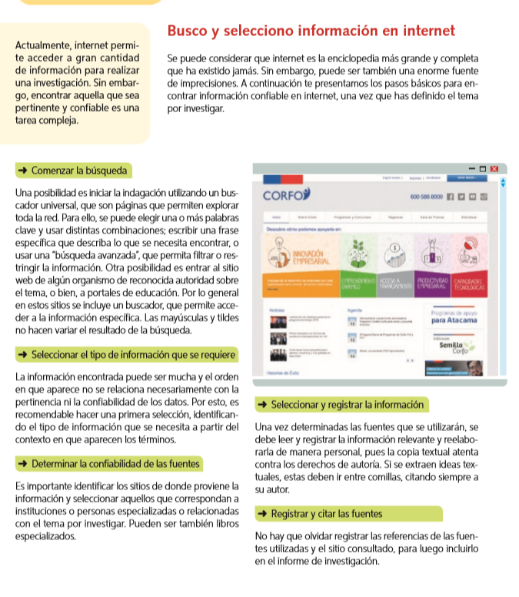

Para realizar esta presentación, sigue los pasos para una investigación que se presentan aquí. Luego comienza a elaborar tu ppt tomando en cuenta lo que aparece más abajo.
Esta presentación debe ser enviada por correo electrónico el día 26 de marzo hasta las 21:00 al correo
profekatiamr@gmail.com

